**静态方法是什么意思？** **就是方法里有static**

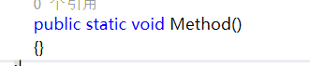

**字段是什么意思？** **定义在类中的变量就叫做字段**

**而加了static 的字段 的就是静态字段**

微信截图_20171204154143

**静态方法只能访问静态方法， 如图:**

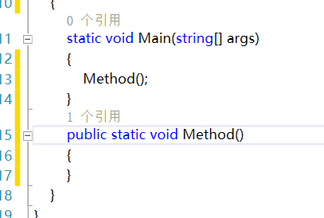

**注意：**

**在不同类中也能够访问**

**方法：**

**类名.方法/属性 来访问（同类中的方法和属性可以不用+类名）**

**所以，当访问的方法不是静态方法的时候 就会不行，如图：**

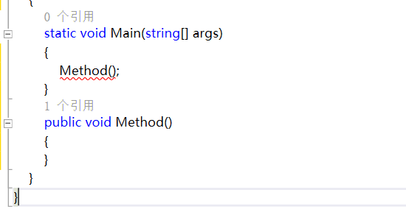

**但是进行一次类的实例化**

**然后 实例名.方法/属性 也可以访问**

**相反，非静态方法就能访问 非静态方法和静态方法，如图：**

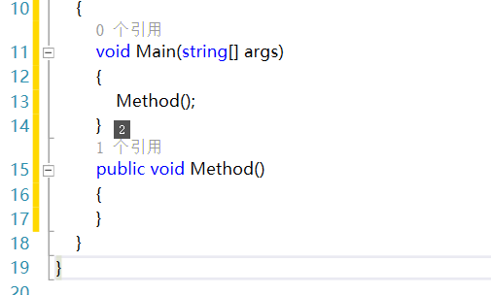

**注意：**

**1)当非静态方法访问非静态方法的时候只能在同一个类中，并且再同类中访问不加类名**

**方法：**

**直接写方法或者变量（属性）**

**2)当非静态方法访问静态方法的时候除了能在同一个类中也能在不同类中使用**

**方法：**

1. **进行一次类的实例化**
2. **类名.方法/属性 来访问（同类中的方法和属性可以不用+类名）**

**那么想在静态的方法中访问非静态的字段或者方法要怎么做？**

**同理**

**当静态方法就只能访问静态的字段，如图：**

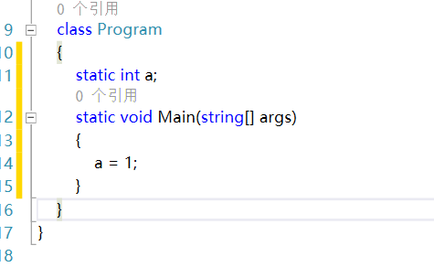

**注意：**

**再不同类中也能够访问**

**方法：**

**类名.方法/属性 来访问（同类中的方法和属性可以不用+类名）**

**如果像访问非静态的字段就需要通过实例化，通过类的对象来访问**

**非静态方法能访问非静态字段和静态字段，如图：**

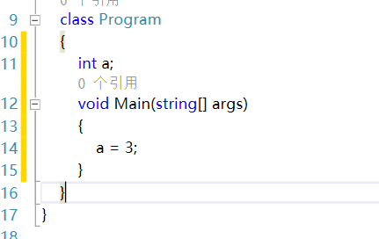

**注意：**

**1)当非静态方法访问非静态字段的时候只能在同一个类中，并且再同类中访问不可以加类名**

**方法：**

**直接写方法或者变量（属性）**

1. **当非静态方法访问静态字段的时候除了能在同一个类中也能在不同类中使用**

**方法：**

1. **进行一次类的实例化**

**（2） 类名.方法/属性 来访问（同类中的方法和属性可以不用+类名）**